熠格教育2025教师内功测
物理试卷（满分100分 时间100分钟） 2025.2
第Ⅰ卷 选择题
一、选择题（本题共12小题，每题2分，共24分。在每小题给出的四个选项中，只有一项是符合题目要求的）
1．2022年12月4日20时09分，神舟十四号载人飞船返回舱在东风着陆场成功着陆，飞行任务取得圆满成功。下列关于返回舱返回过程的说法正确的是（ ）
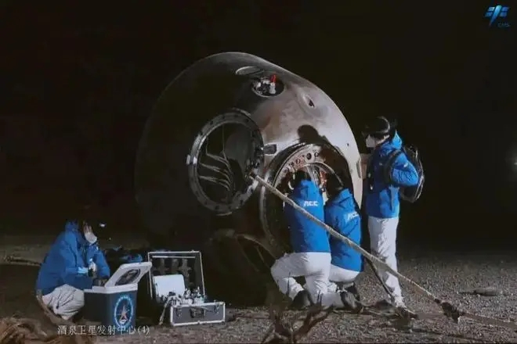
A．着陆前相对于地面是静止的
B．航天员从太空返回到地球时，其质量变大
C．返回舱外壳由新材料制成，具有耐高温、耐腐蚀、导热性好的特点
D．返回舱距地面1.2m，反推发动机点火“刹车”利用力的作用是相互的原理
2．在此幅丰子恺书画作品中，描绘了“借问酒家何处有，牧童遥指杏花村”的生活画面，彰显出人与自然和谐共生的美好意境。骑在牛背上的孩童不回头就能大致判断出问话的人是一位老者，他判断的依据是利用了声音的（ ）
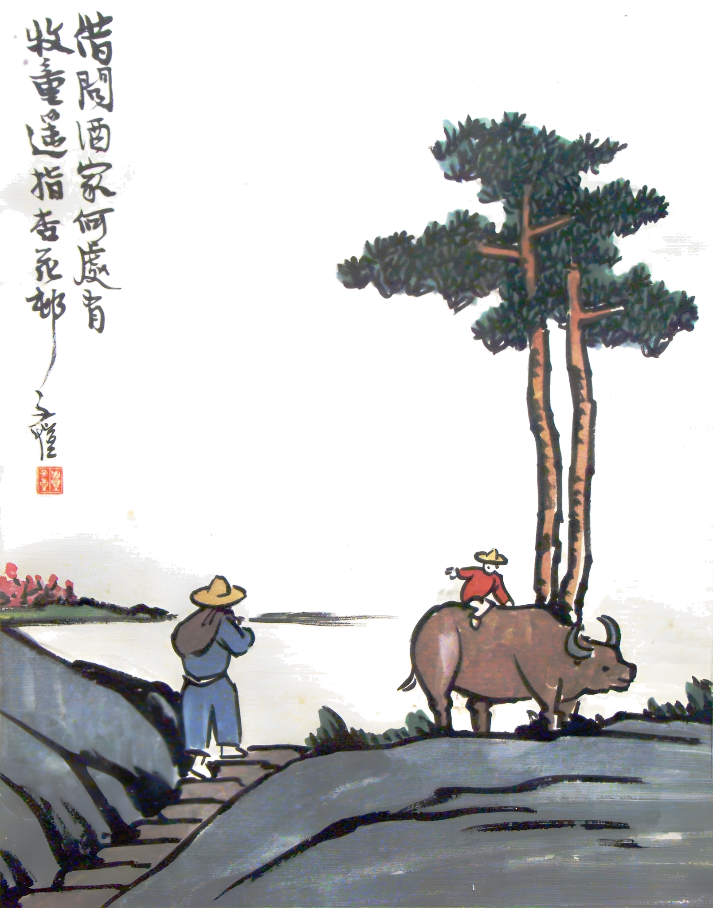
A．音色 B．音调
C．响度 D．信息
3．寒冷的冬天，戴眼镜的人从室外进入温暖的室内，镜片会蒙上一层小水珠。与这种物态变化相同的自然现象是（ ）
A．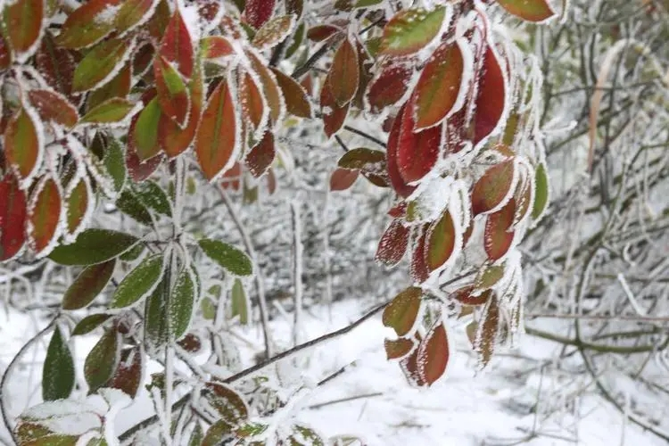打在枝头的霜 B．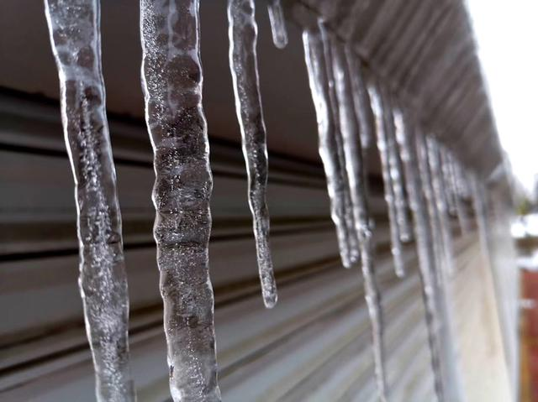屋檐下结的冰凌
C．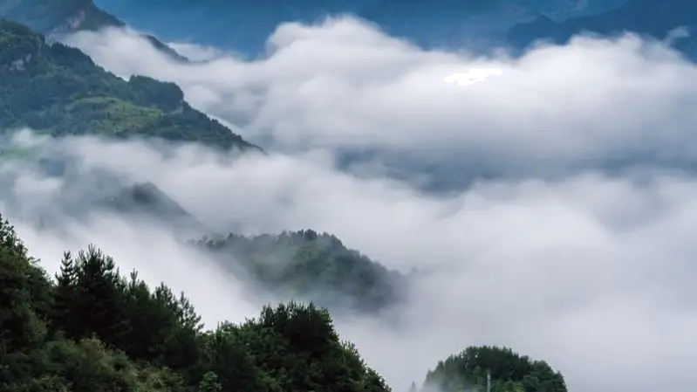山间的云雾 D．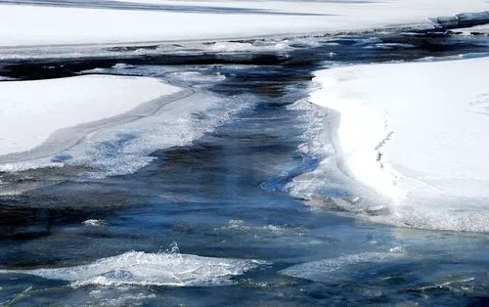消融的冰雪
4．下列表述中，比较符合小明的生活中的实际运用的是（ ）
A．小明卧室里的空调工作时电流一般约为5A
B．小明双脚站立时对地的压强大约是5000Pa
C．小明在游泳时排开水的体积大约是500dm³
D．小明跳绳一次克服重力做功的大约为500J
5．关于热量、温度和内能，下列说法中正确的是（ ）
A．温度高的物体含有的热量一定比温度低的物体含有的热量多
B．0℃的冰内能为零
C．物体放出热量，温度一定降低
D．在热传递过程中，热量也可能由内能小的物体传给内能大的物体
6．我国可以生产一种无针注射器，该注射器通电时，永久磁体与通电线圈相互作用产生强大的推力，使药液以高速注入皮肤，如图能反映其工作原理的是（ ）
A．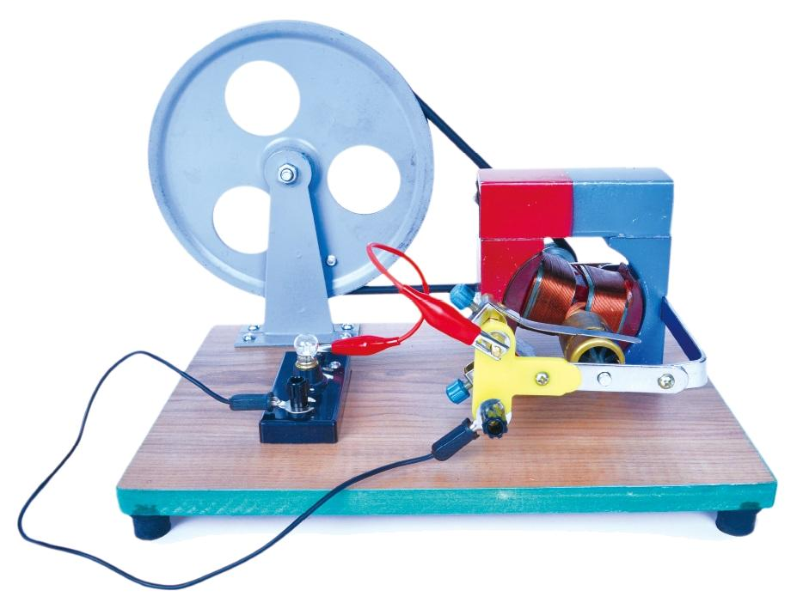 B．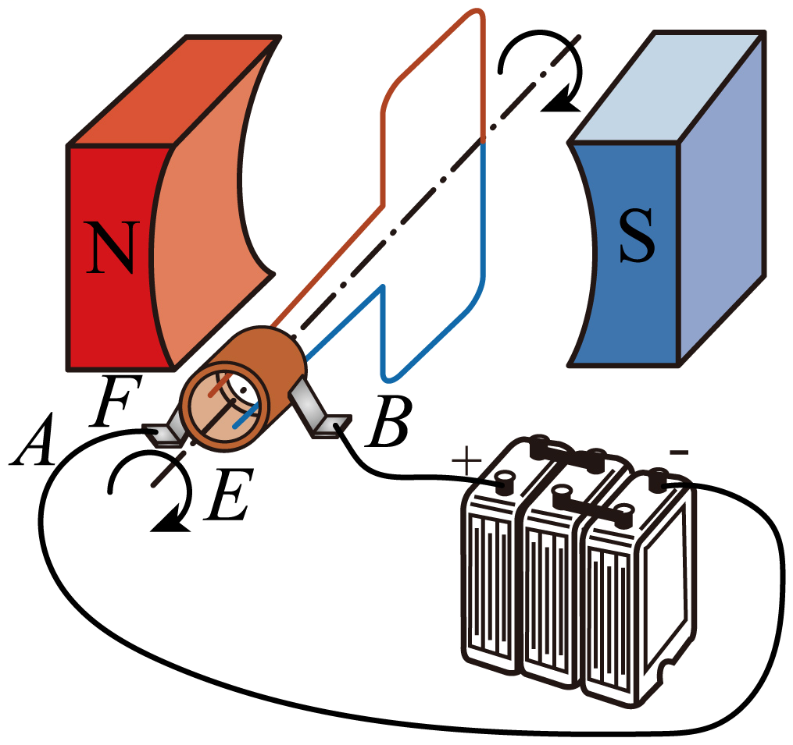
C．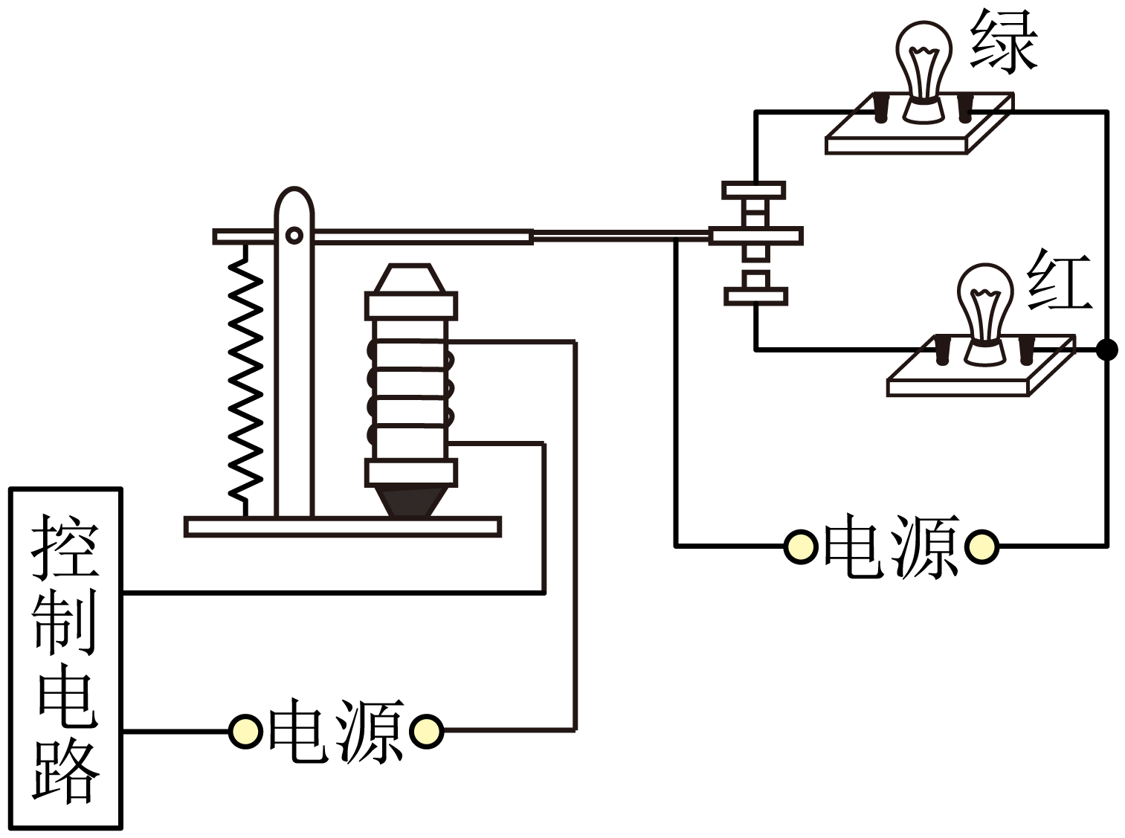 D．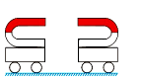
7．如图所示，2022年12月4日20时09分，神舟十四号载人飞船返回舱在东风着陆场成功着陆，三位航天员身体状态良好，标志着神舟十四号载人飞行任务取得圆满成功。下列关于飞船返回舱返回过程的说法正确的是（ ）
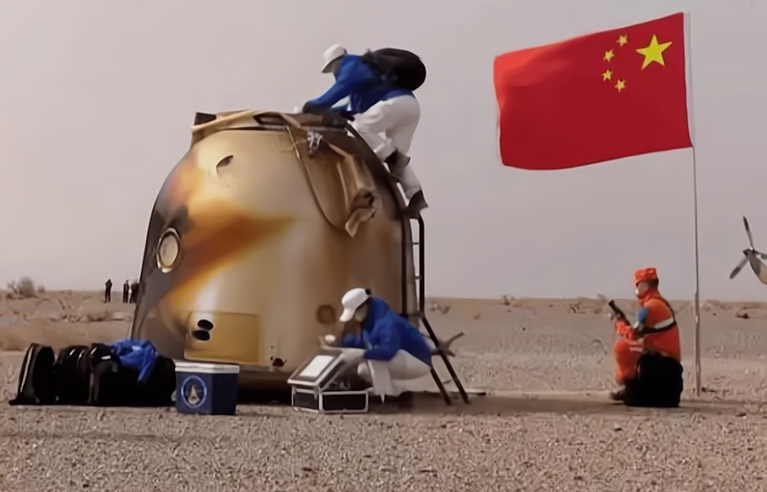
A．返回舱进入大气层后舱体的质量增大
B．返回舱进入大气层时宛如一颗“火流星”，在此过程中内能转化为机械能
C．返回舱距地面10千米左右，降落伞依次打开开始减速下降，其机械能保持不变
D．返回舱距地面1.2米，反推发动机点火“刹车”过程中，施力物体是发动机喷出的燃气
8．如图所示的电路中，电源电压保持不变。闭合开关，电路正常工作，过了一会儿，有灯泡熄灭，两个电表中只有一个电表的示数变大。若电路中只有一处故障，则故障可能是（ ）
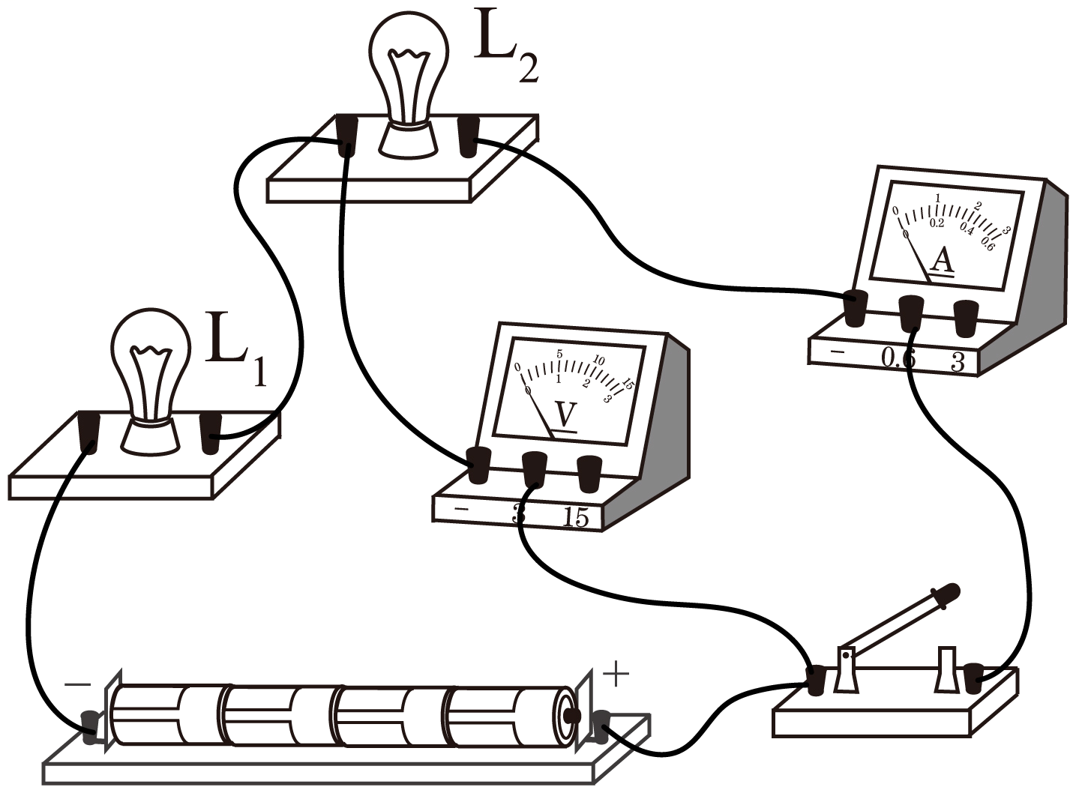
A．灯泡L₁断路 B．灯泡L₂断路
C．灯泡L₁短路 D．以上情况都不对
9．下列对各光学现象的相应解释或描述，正确的是（ ）
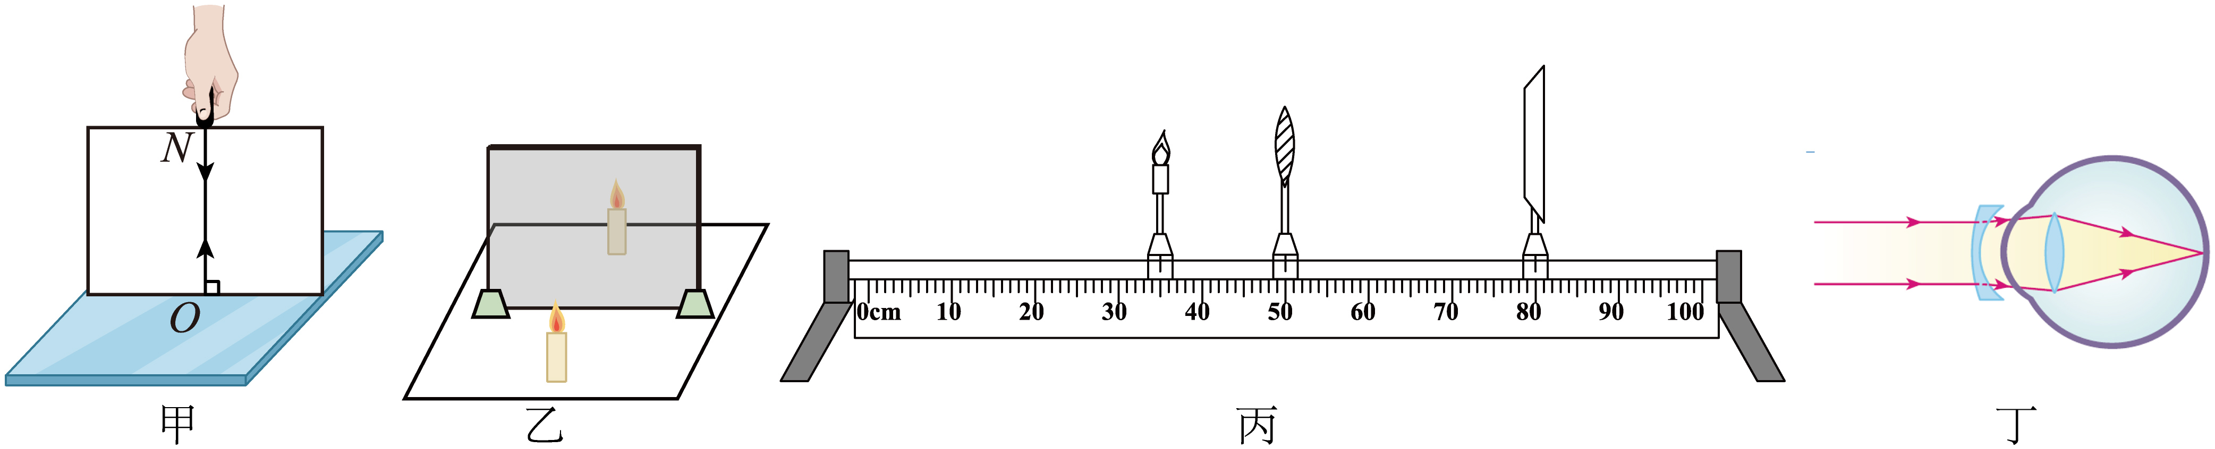
A．甲：入射光垂直射向镜面时，入射角等于90°
B．乙：蜡烛远离玻璃板时，玻璃板后面蜡烛的像大小不变
C．丙：点燃蜡烛前，需调整蜡烛、凸透镜和光屏的中心在同一高度
D．丁：是远视眼矫正后的成像光路图
10．如图所示，水平桌面上有甲、乙两个完全相同的容器，分别装有两种不同的液体，将两个相同的物块A、B分别放入两种液体中，物块静止时两容器中液面相平。则下列说法正确的是（ ）
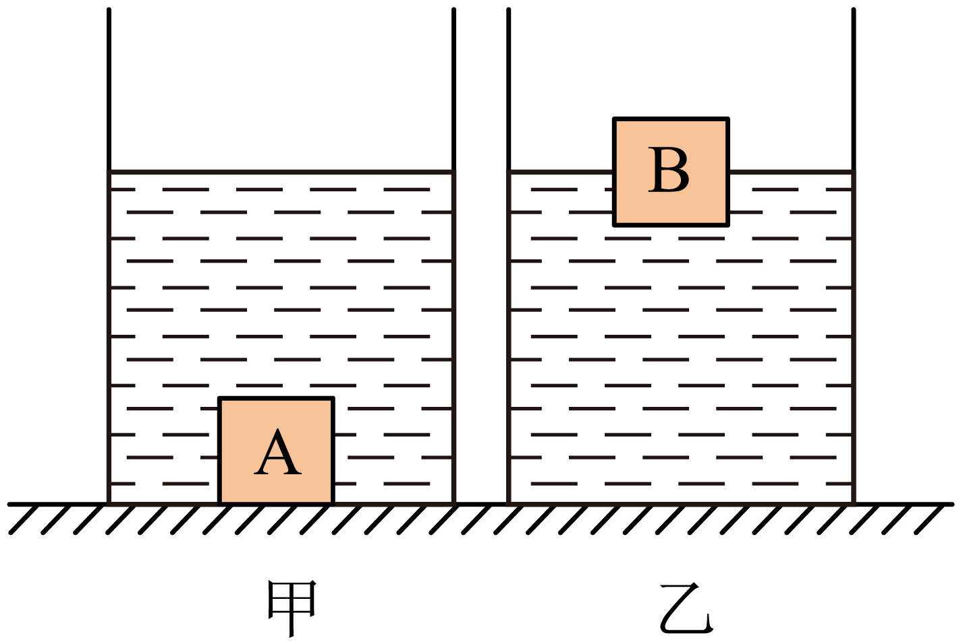
①物体所受浮力F_{A}F_{B}
②容器中所装液体密度ρ_{甲}ρ_{乙}
③液体对容器底的压力F_{甲}F_{乙}
④容器对桌面的压强p_{甲}p_{乙。}
A．①②③ B．①②④ C．①③④ D．②③④
11．如图甲所示，电源电压恒定，灯泡L标有“4V 1.6W”，闭合开关S，将滑动变阻器的滑片P从a端滑至某一位置过程中，电流表示数与两电压表示数变化图像如图乙所示，下列说法正确的是（ ）
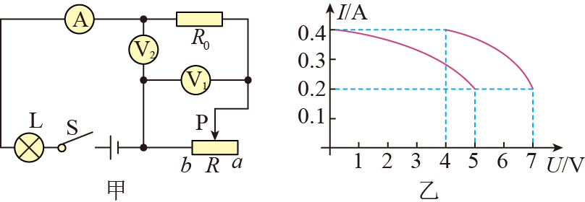
A．电源电压为12V
B．定值电阻R₀的阻值15Ω
C．灯泡L的最小功率为0.2W
D．电路总功率变化了3.2W
12．如图甲所示，电源电压恒定不变，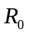为定值电阻，为电阻箱。闭合开关，改变电阻箱的阻值，记录多组电流表和电阻箱的示数分别为 和，然后输入计算机绘制出-图象，如图乙所示，已知图像的函数表达式为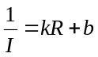（式中 和均为已知量）。当电阻箱阻值为时电压表示数为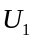，电流表示数为，电阻箱消耗的功率为 ；当电阻箱阻值为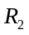时，电压表示数为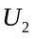，电流表示数为，电阻箱消耗的功率为 。下列说法中正确的是（ ）
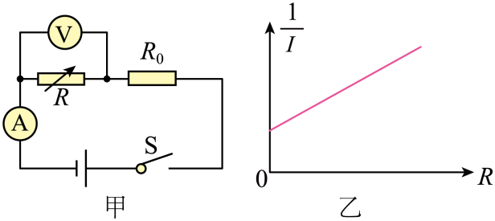
A．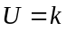 B．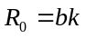
C．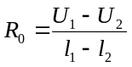 D．若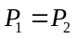，则必有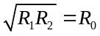
第Ⅱ卷 非选择题
二、填空题（本题共7小题，每空1分，共26分）
13．有一种热可擦笔，书写时与普通水性笔没有差别。当温度高过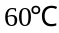时，字迹自动消失，当温度低于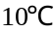，消失的字迹可再次出现。
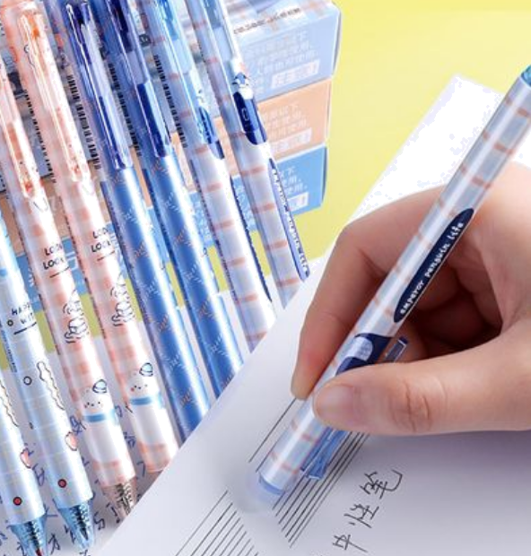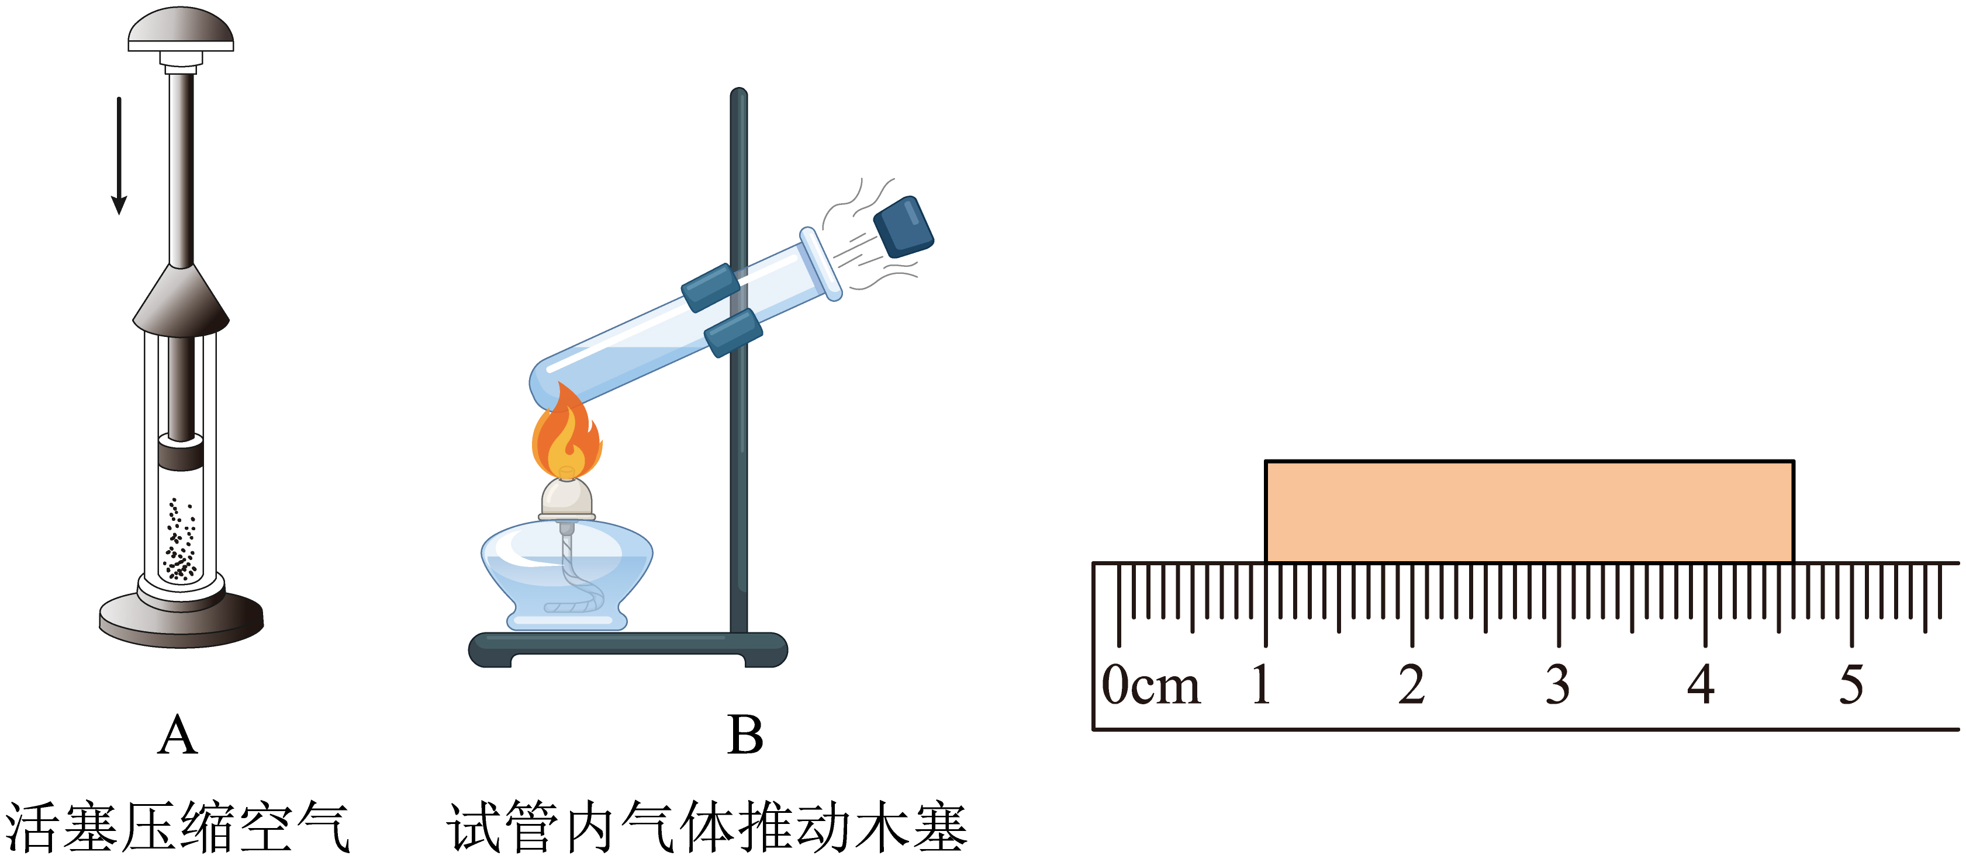
（1）这种笔写出的字用搭配的橡皮摩擦后便会消失，摩擦过程增大了内能，提高了温度。这与图中________（A/B）的能量转化方向相同；
（2）图中橡皮的长度为________；
（3）低温环境，纸上消失的字迹显示出来，同时，纸的内能减小，这是通过________方式改变内能。
14．如图-1所示，将一个长为1m、质量为50kg的长方体箱子沿着长为s=3m的斜面推到高为h=1.8m的车厢中的A处，推动箱子的s-t图像如图-2所示，所用推力如图-3所示，则整个过程中箱子的平均速度为____________m/s；物体在斜面上运动时所受摩擦力为____________N；在斜面上推动箱子的机械效率为____________；在车厢里推动箱子时，推力的功率为____________W。
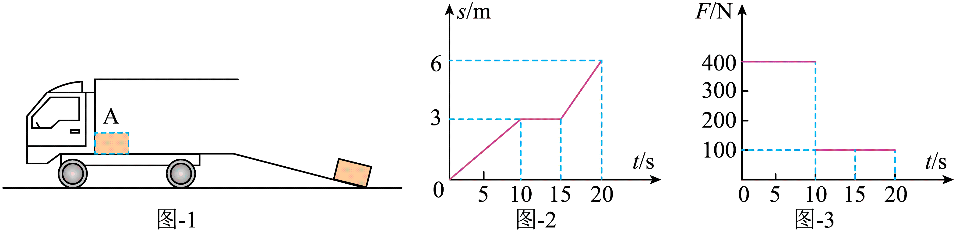
15．如图所示，两个相同的空瓶，瓶口扎上橡皮膜，分别竖直浸没在水槽中（水未流出），其中，甲瓶口朝上，乙瓶口朝下，若甲瓶恰好悬浮状态立于水中。
（1）支持液体内部压强随深度增加而增大的现象是__________；
（2）比较大小：放入甲、乙瓶后水槽底受到水的压强分别是p₁和p₂，甲、乙瓶受到的浮力分别是F₁和F₂，则p₁__________p₂、F₁__________F₂；
（3）若甲图中瓶子排开水的体积为5cm³，则瓶子受到的浮力为__________N。
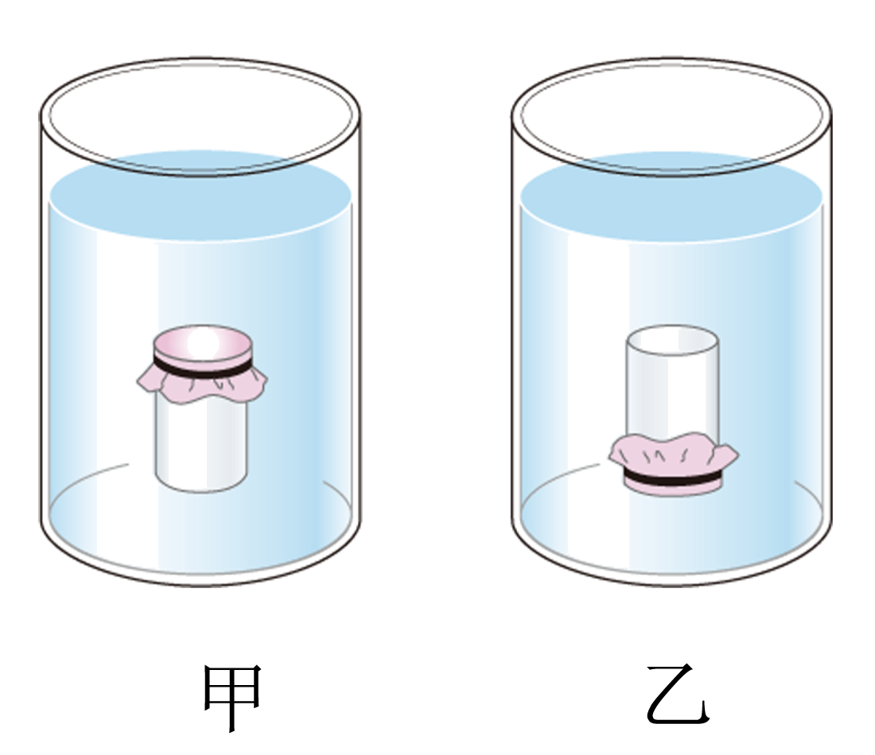
16．天然气热水器将50kg的水从10℃加热到50℃，此过程中天然气完全燃烧释放热量的84%被水吸收，水吸收热量_________J，天然气完全燃烧释放热量_________J，需要消耗天然气_________kg，这是通过_________方式改变水的内能。[c_{水}= 4.2×10³ J/(kg·℃)，q_{天然气}=4×10⁷J/kg]
17．如图a，电磁铁A和B，磁性较强的是电磁铁___________，说明电磁铁的磁性强弱跟___________有关，小明手里有如图b所示一款运动手环，戴着这种手环走路时磁铁在线圈内反复运动，线圈中便会产生电流，液晶屏上就会显示出运动的步数，这是图b利用了___________原理，计步的数据可以通过___________无线传送到手机上。
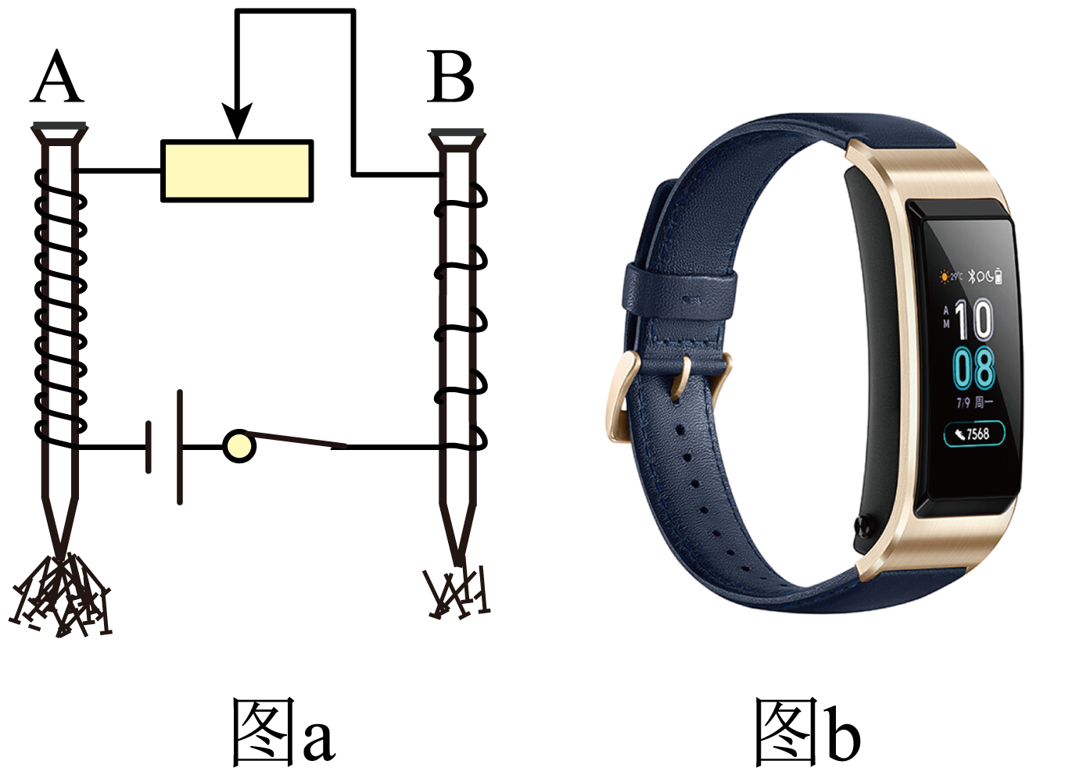
18．如图所示，小桂将一条粗细不均的铝箔纸的两端分别压在电池的两极，发现铝箔纸发热并燃烧。实验中铝箔纸较粗部分的电流________（选填“>”、“=”或“<”）较细部分的电流，较________（选填“粗”或“细”）的部位先燃烧起来，理由是________。
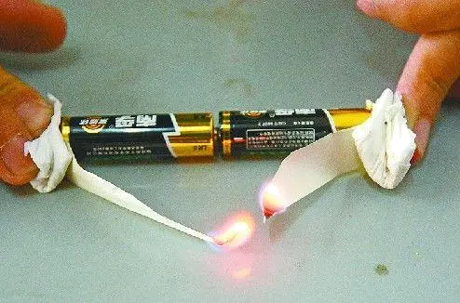
19．如图1所示，将阻值为R₀=5Ω，R₁=10Ω，R₂=15Ω的3段电阻丝分别浸没在质量和初温均相同的煤油中，可以通过比较___________来比较电阻丝产生热量的多少。按图2连接电路，将S置于1，通电1分钟，A、B两温度计示数分别升高和，R₁的功率为P₁，则___________（选填“>”、“<”或“=”，下同）。断开S，待煤油温度降到初温，将S置于2，通电1分钟，A温度计示数升高，R₂的功率为P₂，则___________，P₁___________ P₂。
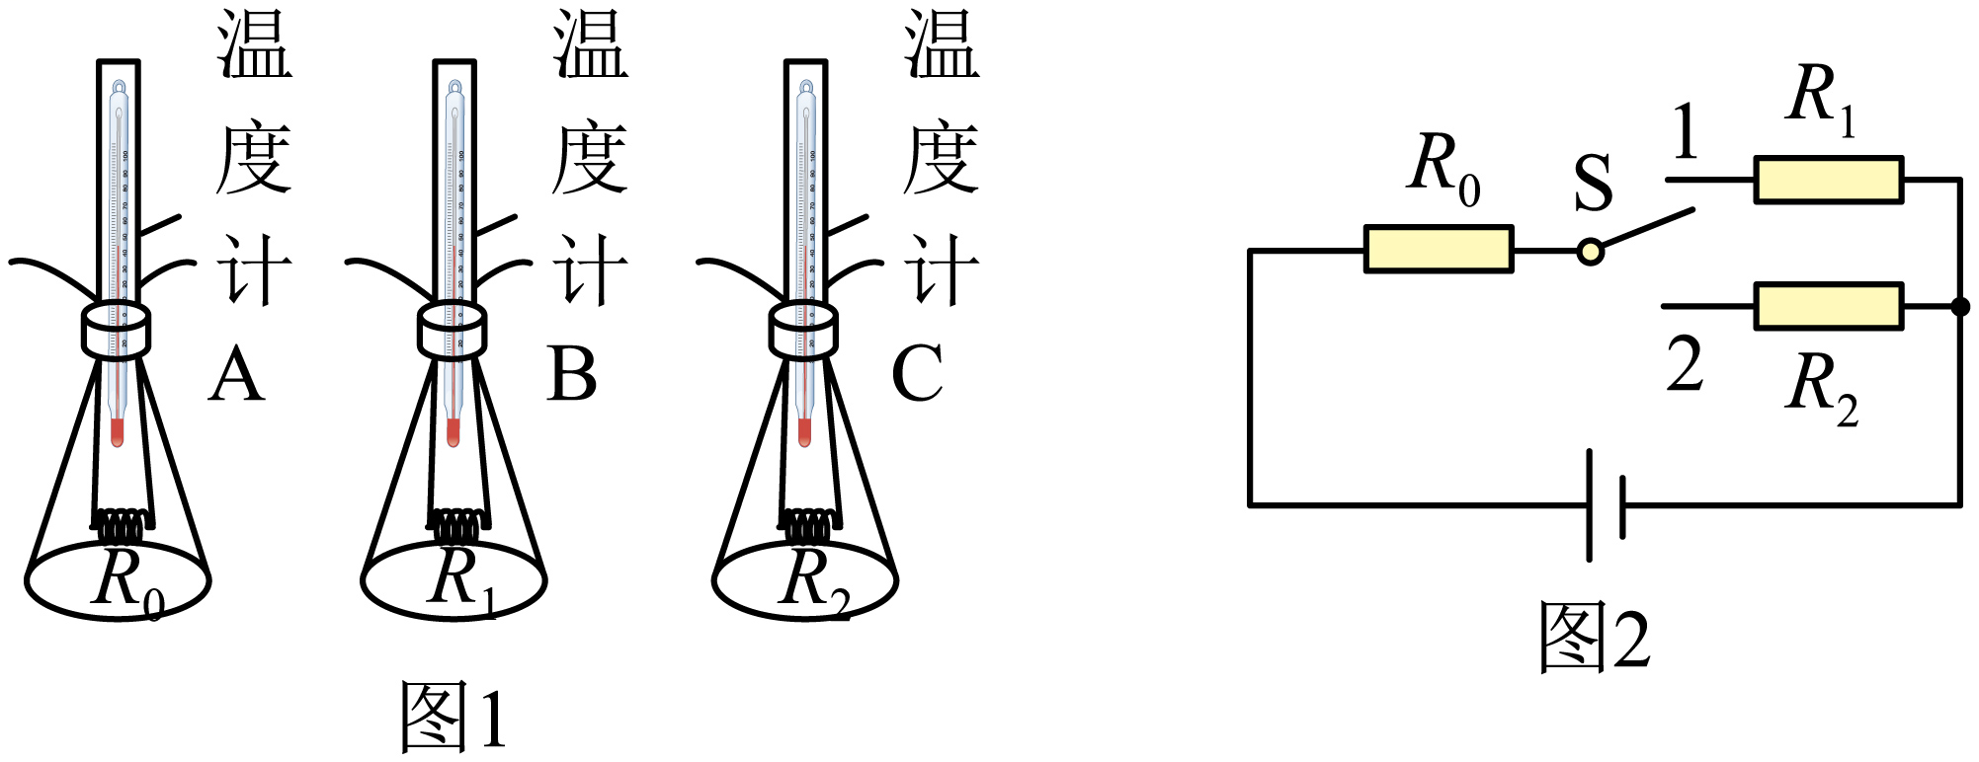
三、解答题（本题共11小题，共50分，画图题请保留作图痕迹，计算题请保留完整计算过程）
20．（2分）一束光从水斜射入空气中，其折射光线如图所示，请在图中作出此光线的入射光线和反射光线。
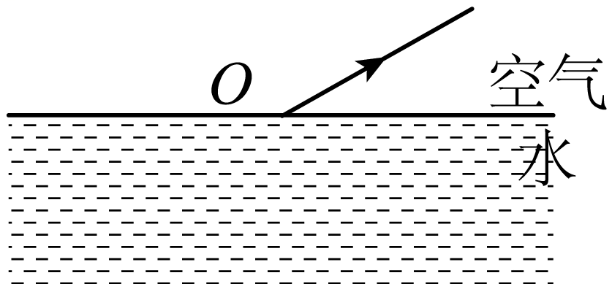
21．（2分）在图中画出物块匀速下滑时所受力的示意图。（力的作用点画在物体的重心）
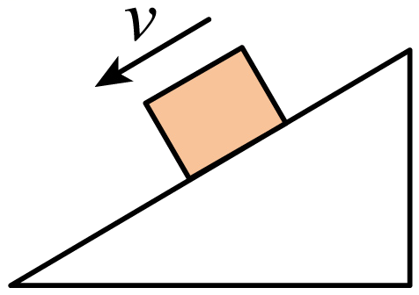
22．（2分）在图中根据磁感线的方向，标出通电螺线管的N、S极和电源的“+”、“-”极。
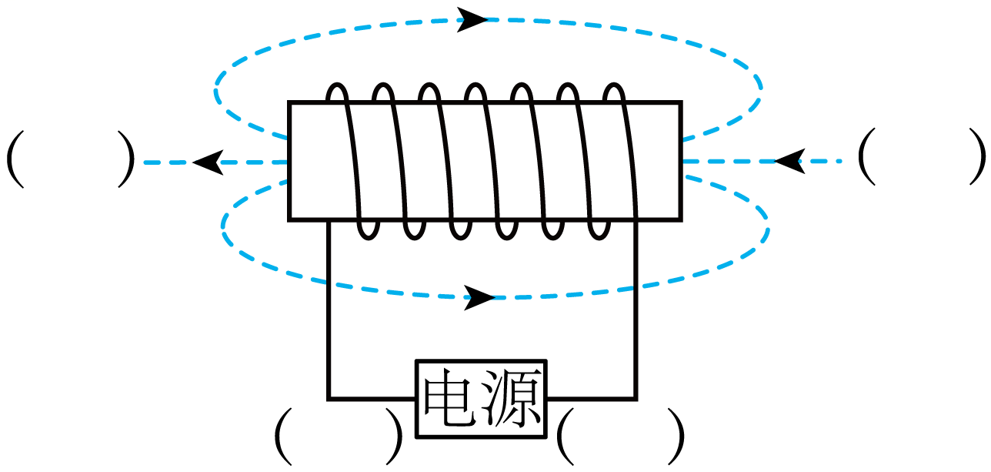
23．（4分）利用卡纸可以完成很多实验。
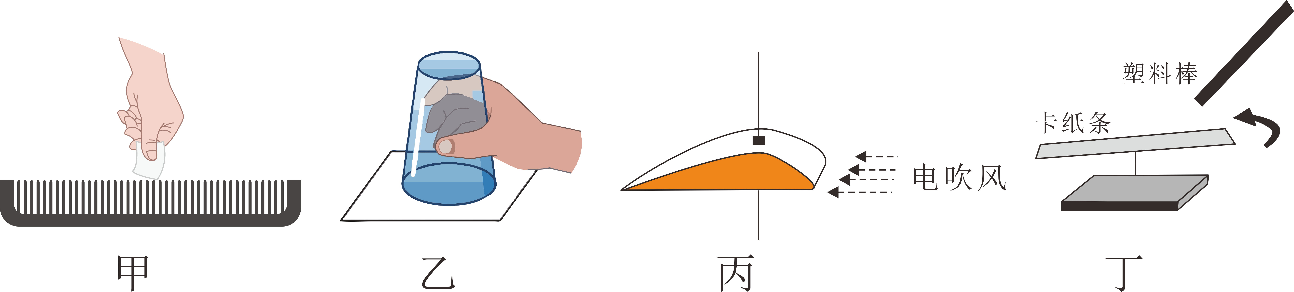
（1）如图甲，用卡纸在梳齿上快划、慢划，可以听到声音的___________不同；
（2）如图乙，用卡纸盖住装满水的玻璃杯，倒置后水和卡纸不会掉落，这说明了___________的存在；
（3）如图丙，用卡纸自制了飞机机翼模型，用电吹风从侧面向它吹风时，机翼就会升起，这是因为机翼上方的空气流速大压强___________的缘故；
（4）如图丁，用卡纸自制了一个验电器。当带电塑料棒靠近卡纸条的一端时，卡纸条会偏转。该验电器是利用了带电体___________的性质制成的。
24．（5分）课堂上，小明对凸透镜成像规律进行了相关实验探究。
（1）通过如图甲所示实验，测出凸透镜焦距为______cm。
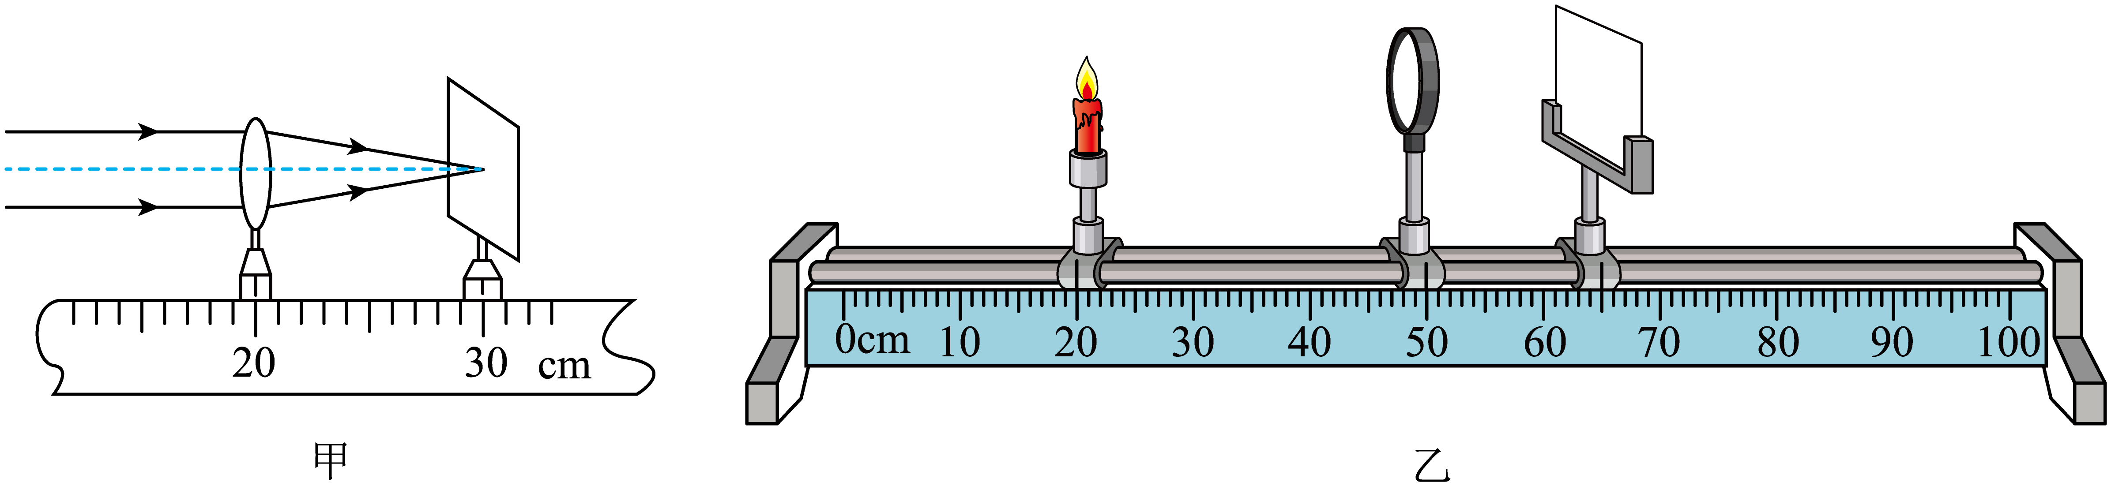
（2）在图乙中，光屏上恰好能得到烛焰清晰的______（选填“正立”或“倒立”）实像，______（选填“照相机”、“投影仪”或“放大镜”）的成像规律与此相同，保持蜡烛和光屏的位置不变，移动凸透镜至______cm刻度处，光屏上将再次得到清晰像。
（3）在图乙中的蜡烛与凸透镜之间放置一近视眼镜，为了使光屏上再次呈现烛焰清晰的像，须将光屏沿着光具座向______（选填“左”或“右”）移动一段距离。
25．（4分）如图甲所示，电源电压U恒定不变，R₀为定值电阻，R为电阻箱。闭合开关S，改变电阻箱的阻值，记录多组电流表和电阻箱的示数分别为I和R，然后输入计算机绘制出与R的关系图像，如图乙所示，已知图像的函数表达式为=kR+b（式中k和b均为已知量）。当电阻箱阻值为R₁时，电压表示数为U₁，电流表示数为I₁，电阻箱消耗的功率为P₁；当电阻箱阻值为R₂时，电压表示数为U₂，电流表示数为I₂，电阻箱消耗的功率为P₂；则电阻箱消耗的最大电功率为P_{max}=___________。
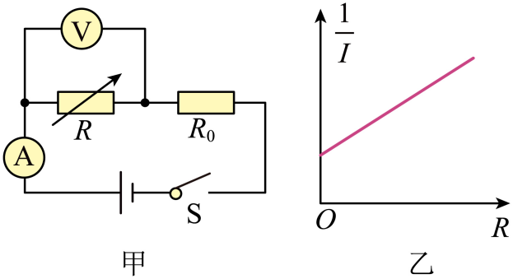
26．（4分）小伟家春节去东北自驾游前，爸爸想到的第一件事就是给汽车换花纹更多的雪地胎，增大与地面的摩擦力，保证行车安全。小伟想通过实验探究爸爸的想法是否正确，于是利用以下装置，探究“滑动摩擦力大小与哪些因素有关”。
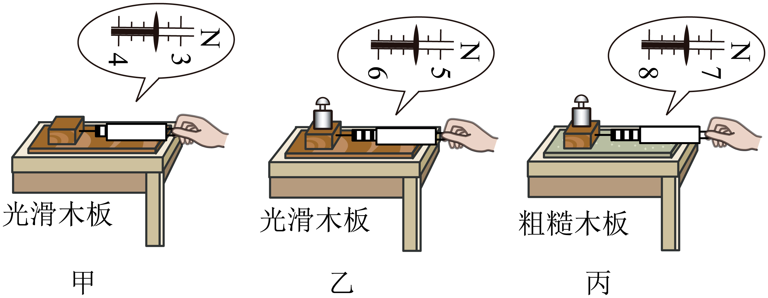
（1）如图甲所示是某次实验的情景，实验时用弹簧测力计沿水平方向拉动木块做匀速直线运动，此时木块受到的滑动摩擦力为______N；
（2）若要验证爸爸的想法，应比较______两图的实验，可得出的结论是______；
（3）小伟发现雪地胎和原来轮胎宽度不同，会使得轮胎与地面接触面积发生变化。于是，他想继续探究滑动摩擦力的大小与接触面积是否有关，把图甲中的木块沿竖直方向截掉一部分后，继续实验，测得滑动摩擦力变小，由此小伟得出结论：滑动摩擦力的大小随接触面积的减小而减小。你认为小伟探究过程中存在的问题是______。
27．（6分）小聪周末在嘉陵江边游玩时捡到一块鹅卵石，并带回实验室对该石块的密度进行了测量。
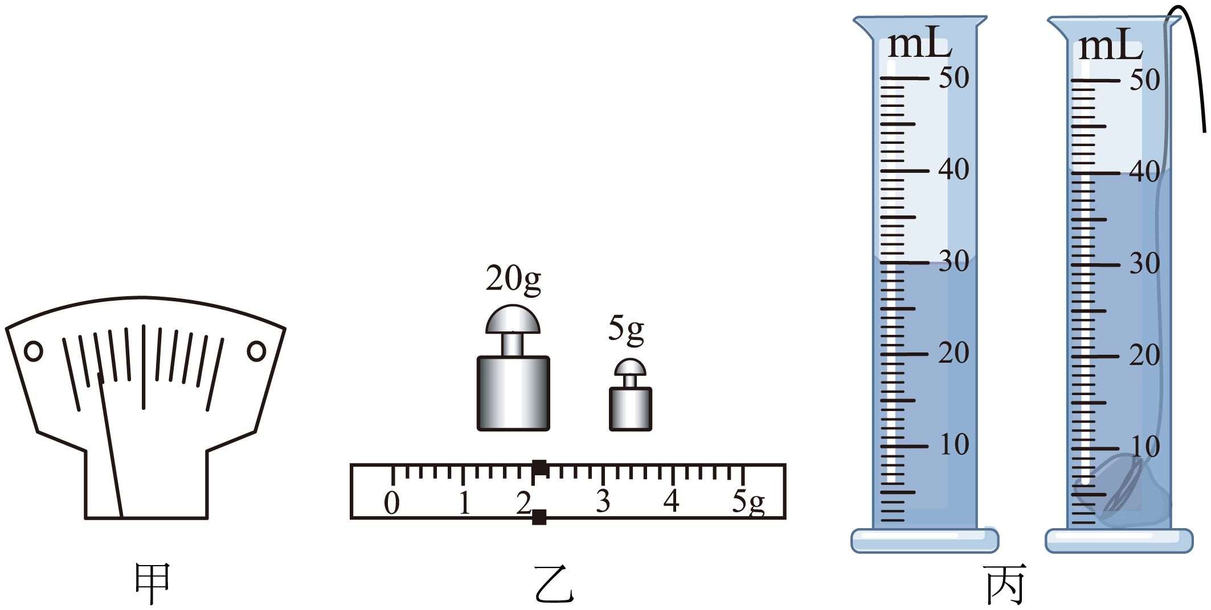
（1）将天平放在水平台面上把游码移到横梁标尺左端的零刻度线处，分度盘上的指针如图甲所示，此时应将平衡螺母向 __________（选填“左”或“右”）调节，使天平横梁平衡；
（2）测量鹅卵石质量时，将最小为5g的砝码放入托盘天平的右盘后，分度盘上的指针如图甲所示，为了使天平的横梁平衡，应该 __________（填正确的字母序号）；
A．把这个砝码取下，并把标尺上的游码向右移
B．把标尺上的游码向右移一些
C．把横梁两端的平衡螺母向右调节
（3）天平平衡时，所用砝码和游码在标尺上的位置如图乙所示，接着测鹅卵石体积如丙图所示。则鹅卵石的质量 __________g；鹅卵石的体积是 __________cm³，该卵石的密度为 __________g/cm³；
（4）如果实验结束后发现天平左边托盘下一直沾着一点泥土，这会使测得的鹅卵石的密度 __________（选填“偏大”、“偏小”或“不变”）。
28．（7分）某市举办的中学生物理实验大赛中，其中一小组抽到的实验内容是测量小灯泡的电功率，给他们的实验器材有：额定电压为2.5V的小灯泡、电源、电流表、电压表、开关、“10Ω 1A”的滑动变阻器和导线若干。
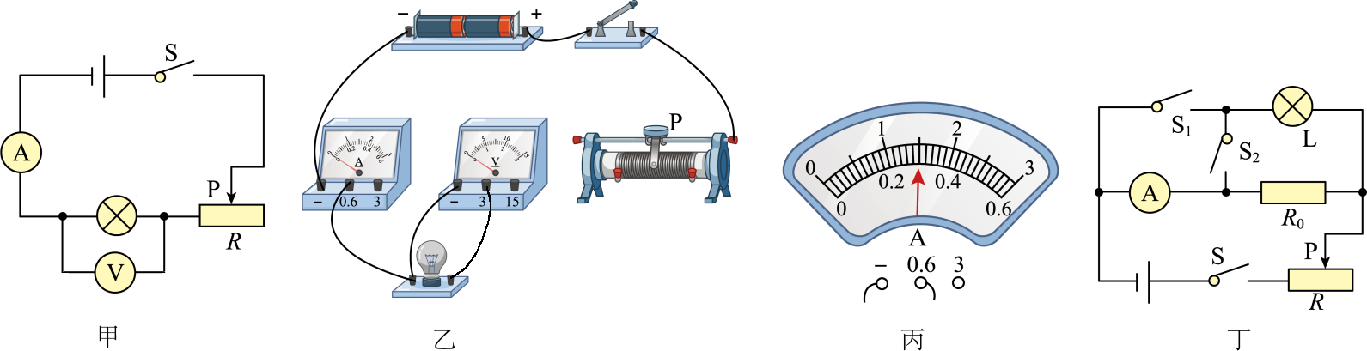
（1）请根据图甲用笔画线代替导线，将图乙中实物电路连接完整（要求：向右移动滑动变阻器的滑片P时，电路中的小灯泡变暗，且导线不能交叉）________；
（2）连接电路时，开关必须________，将滑动变阻器的滑片移到最大阻值端；
（3）连接完电路后，小组中某同学闭合开关时，移动滑动变阻器的滑片P，发现电流表几乎没有示数，电压表的示数接近电源电压，小灯泡不亮，则电路中存在的故障可能是________；
（4）排除故障后，移动滑动变阻器的滑片P，当小灯泡正常发光时，电流表的示数如图丙所示为________A，则小灯泡的额定功率为_______W；
（5）想要继续探究“电流与电阻”的关系，只需将小灯泡换成阻值不同的定值电阻。实验时控制定值电阻两端的电压保持2V不变，则更换的定值电阻的阻值不能大于________Ω。
（6）小华同学所在的实验小组电压表损坏，老师另给该小组两个开关和一个阻值为10Ω的定值电阻R。仍然测出了小灯泡的额定功率，他们所设计的实验电路如图丁所示，请根据电路图和操作步骤完成下列问题：
①连接好电路后，闭合开关S、S₁，断开S₂，调节滑动变阻器的滑片P，使电流表的示数I₁＝0.25A时，小灯泡正常发光；
②保持滑动变阻器滑片P的位置不动，断开S₁，闭合S₂，读出电流表的示数为I₂；
③则小灯泡的额定功率P_{额}＝_______（用U_{额}、I₁、I₂表示）。
29．（6分）如图所示，是一辆汽车通过滑轮组提升重物的装置图，汽车部分参数如表。重物以1m/s的速度匀速上升10秒，提升重2400N的物体时，滑轮组的机械效率为80%，不计汽车所受的摩擦阻力、绳重及滑轮组的摩擦，求：
汽车部分参数
汽车重量 | 3t
车轮数 | 6个
车轮的总受力面积 | 1000cm²
（1）汽车的重力和对水平地面的压强；
（2）滑轮组做的有用功；
（3）汽车拉绳的力做功的功率。
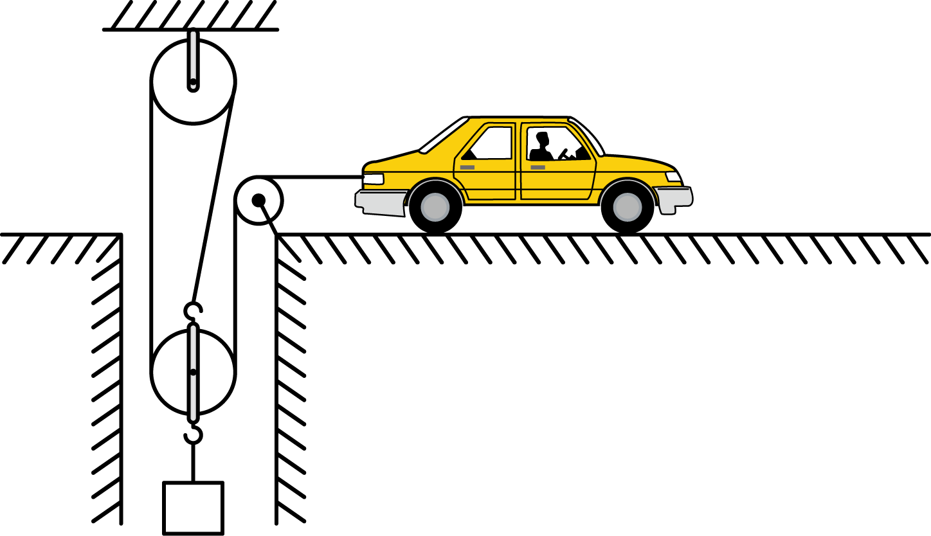
30．（8分）如图甲所示的电路中，电源电压U保持不变，R₀为定值电阻，R为滑动变阻器。闭合开关S，将滑动变阻器滑片P从最右端移动到最左端，其消耗的电功率与电流关系的图像如图乙所示，求
（1）滑动变阻器R的最大阻值；
（2）电源电压U的大小和R₀的阻值；
（3）当滑片P置于中点，在5s内电阻R₀上所产生的焦耳热。
